Presseinformation

Laserpolitur beschleunigt Oberflächenfinish von dentalen und blutführenden Implantaten
Am 28. November 2012 präsentierten die Partner des BMWi-geförderten Projekts »MediSurf« in Aachen ihre Forschungsergebnisse. Ein Konsortium von sieben Projektpartnern stellte sich unter der Leitung des Fraunhofer-Instituts für Lasertechnik ILT der Aufgabe, die Fertigungszeit von dentalen und blutführenden Implantaten zu senken bei hoher Bio- und Hämokompatibilität der Bauteile. Dabei wurde unter anderem eine flexible und kostengünstige Anlage zum automatisierten Polieren von Implantaten entwickelt.
Eine große Rolle beim erfolgreichen Einsetzen eines Implantats spielt dessen Oberflächenbeschaffenheit. Beispielsweise erfordern Knochenimplantate eine poröse Struktur, damit Zellen gut einwachsen können. Andere Implantate wiederum benötigen eine möglichst glatte Oberfläche, damit sich daran keine Bakterien ansiedeln können und das umliegende Gewebe nicht geschädigt wird. Diese Implantate sind Forschungsgegenstand des Projekts »MediSurf«, das nun seinen Abschluss gefunden hat.

Einen Schwerpunkt bildete die Oberflächenoptimierung des Herzunterstützungssystems INCOR der Firma Berlin Heart aus Titan mit dem Ziel, dessen Fertigungszeit zu senken und gleichzeitig eine hohe Hämokompatibilität zu garantieren. Das bedeutet, dass Blutkörper in geringstmöglichem Maß vom Implantat geschädigt werden oder sich an ihm festsetzen können, so dass unter anderem die Entstehung von Thromben stark reduziert und somit das Herzinfarkt- und Schlaganfallrisiko signifikant gesenkt werden kann.

Zunächst musste hierzu die Frage geklärt werden, ob eine laserbasierte Oberflächenpolitur dieselbe Hämokompatibilität erreichen kann wie die konventionell eingesetzte manuelle Politur. Forscher des Fraunhofer ILT haben dafür ein Verfahren zur Laserpolitur blutführender Implantate entwickelt. »Es ist uns gelungen, die Mikrorauheit der Oberfläche so zu reduzieren, dass das Implantat eine bestmögliche Hämokompatibilität aufweist. Allerdings gab es im Vorfeld keine Informationen darüber, wie die Oberfläche zu diesem Zweck beschaffen sein muss«, erklärt Projektleiter Christian Nüsser vom Fraunhofer ILT. »So mussten wir viele verschiedene Parameter erproben, um das gewünschte Ergebnis zu erreichen.«

Laserpolitur: schneller, sauberer und umweltfreundlicher
Getestet wurden die Implantate auf ihre Hämokompatibilität schließlich vom Universitätsklinikum Münster (UKM). Das Resultat: Laserpolierte Implantate weisen dieselbe Hämokompatibilität auf wie manuell polierte. Jedoch ist die Laserpolitur rund 30-40 Mal schneller als die manuelle Politur. Bei einer großen Losgröße bedeutet dies eine enorme Senkung der Produktionskosten. Zudem weist die Laserpolitur eine wesentlich höhere Reproduzierbarkeit auf. Sie gewährleistet eine homogene Rauheit auf der gesamten Oberfläche einer Freiformgeometrie, auch an Ecken und Kanten, die bei einer manuellen Politur nur schwer erreicht werden können. Anders als bei konventionellen Bearbeitungsverfahren werden die Kanten beim Laserpolieren nahezu nicht verrundet, was eine hohe Geometrietreue des Bauteils garantiert. Ein weiterer Vorteil der Laserpolitur liegt in ihrer höheren Sauberkeit und umweltfreundlicheren Fertigung. Da im Gegensatz zur manuellen Politur keine Polier- und Schleifmittel verwendet werden, bleiben keine chemischen Rückstände am Implantat zurück.
Kostengünstige und flexible Maschinentechnik für die Serienfertigung
Neben dem Polierverfahren wurde am Fraunhofer ILT auch eine Prototypenanlage für die automatisierte Laserpolitur von Implantaten entwickelt. Dazu haben die Wissenschaftler eine Glovebox erstmals mit einem 6-Achs-Knickarm-Roboter ausgerüstet, der die Implantate greifen und ein Magazin eigenständig abarbeiten kann. Diese automatisierte Maschinentechnik gestaltet den gesamten Bearbeitungsprozess kostengünstiger und flexibler und eignet sich für die industrielle Serienfertigung.
Projektpartner
BEGO Implant Systems GmbH & Co. KG
Berlin Heart GmbH
Clean-Lasersysteme GmbH
DENTSPLY Implants Manufacturing GmbH
Fraunhofer-Institut für Lasertechnik ILT
Musterbau Galetzka
Universitätsklinikum Münster, Klinik für Anästhesiologie, operative Intensivmedizin und Schmerztherapie

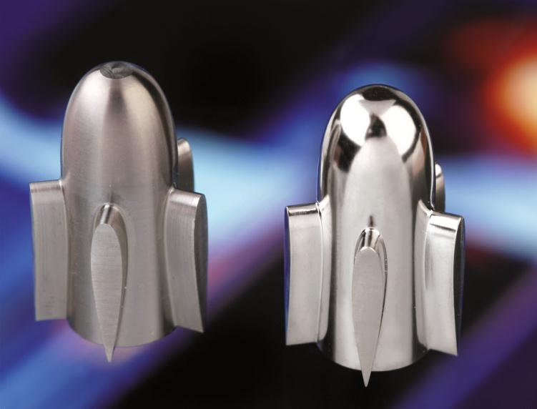 | Bild:  Unbehandelte und laserpolierte Komponente des Herzunterstützungssystems INCOR aus Titan.  Bildquelle: Fraunhofer ILT.

Die Fraunhofer-Gesellschaft ist die führende Organisation für angewandte Forschung in Europa. Unter ihrem Dach arbeiten 60 Institute an
Standorten in ganz Deutschland. Mehr als 20 000 Mitarbeiterinnen und Mitarbeiter bearbeiten das jährliche Forschungsvolumen von 1,8 Milliarden Euro. Davon fallen 1,5 Milliarden Euro auf den Leistungsbereich Vertragsforschung. Über 70 Prozent dieses Leistungsbereichs erwirtschaftet die Fraunhofer-Gesellschaft aus Aufträgen der Industrie und öffentlich finanzierten Forschungsprojekten. Internationale Niederlassungen sorgen für Kontakt zu den wichtigsten gegenwärtigen und zukünftigen Wissenschafts- und Wirtschaftsräumen.

Weitere Ansprechpartner
Dipl.-Ing. Christian Nüsser | Gruppe Polieren | Telefon +49 241 8906-669 | christian.nuesser@ilt.fraunhofer.de
Fraunhofer-Institut für Lasertechnik ILT, Aachen | www.ilt.fraunhofer.de
Dr.-Ing. Edgar Willenborg | Leiter der Gruppe Polieren | Telefon +49 241 8906-213 | edgar.willenborg@ilt.fraunhofer.de
Fraunhofer-Institut für Lasertechnik ILT, Aachen | www.ilt.fraunhofer.de

Dieses Feld, sowie die Tabelle auf der letzten Seite nicht löschen!

